Οι άθλοι του Ηρακλή

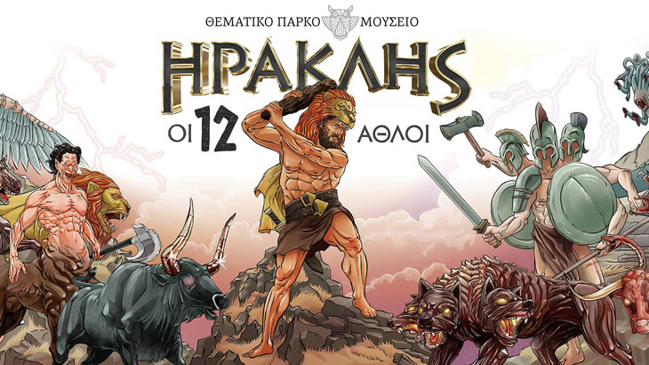

Μαλτέζος Σταμούλης,Α4

Μάρτιος 2019Λιοντάρι της Νεμέας

Εξόντωσε το άτρωτο λιοντάρι της Νεμέας το οποίο έπνιξε με τα ίδια του τα χέρια. Μάλιστα σε διάφορα έργα τέχνης εμφανίζεται να φορά τη δορά του.  
(Τεκμηρίωση άθλου: Ησίοδος στη «Θεογονία», Θεόκριτος, Απολλόδωρος, Διόδωρος, Πτολεμαίος Ηφαιστίων στον Φώτιο και Σχόλια στον Λουκιανό «Θεών Διάλογοι»)

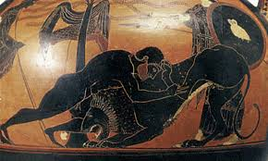

Λερναία Ύδρα

Η Λερναία Ύδρα είναι μυθικό όν με εννέα κεφάλια, το οποίο σκότωσε ο Ηρακλής στον δεύτερο από τους δώδεκα άθλους του. Η Λερναία Ύδρα ήταν αθάνατη Ζούσε στην περιοχή Λέρνη - βαλτότοπος που βρίσκεται νότια του Άργους - απ'όπου πήρε και το όνομά της. Σύμφωνα με τον μύθο, όταν ο Ηρακλής έκοβε ένα κεφάλι, έβγαιναν δύο. Μόνο καίγοντάς το με φωτιά κατάφερε να σταματήσει τον πολλαπλασιασμό και αυτό το κατάφερε με την βοήθεια του ανιψιού του Ιολάου. Το τελευταίο κεφάλι, που ήταν και το κεντρικό κι αθάνατο, το έκοψε και το έθαψε στη γη για να μην ξαναζωντανέψει. Από το αίμα της ο Ηρακλής έκανε τα βέλη του δηλητηριώδη. Από το δηλητήριο αυτό δεν γλύτωσε ούτε ο ίδιος, ούτε και ο Κένταυρος Χείρωνας.

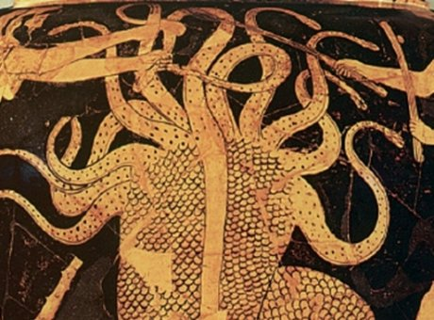

..Πέρασε αρκετός καιρός. Μια μέρα ο Ευρυσθέας κάλεσε τον Ηρακλή και τον ρώτησε αν ήταν έτοιμος να αναλάβει τον τρίτο άθλο του.-Είμαι πρόθυμος να κάνω ό,τι μου πεις, του απάντησε ο Ηρακλής.

-Αυτή τη φορά, άρχισε ο Ευρυσθέας, δεν θα σε στείλω να σκοτώσεις κανένα θηρίο. Ωστόσο η αποστολή που θα αναλάβεις μη νομίζεις πως είναι εύκολη. Στα ψηλά βουνά που χωρίζουν την Αργολίδα από την Αρκαδία, ζει ένα ελάφι. Είναι το ιερό ελάφι της θεάς Άρτεμης. Ξεχωρίζει από τα άλλα γιατί έχει χρυσά κέρατα και τρέχει τόσο πολύ , γρηγορότερα και από τον πιο δυνατό άνεμο ακόμα. Θέλω, λοιπόν να μου φέρεις ζωντανό στην Τίρυνθα το αλάφι της Άρτεμης.

Ναι, το καταλάβαινε και ο ίδιος ο Ηρακλής ότι ο τρίτος άθλος του δεν ήταν καθόλου εύκολος. Ήταν και δύσκολος και επικίνδυνος γιατί, αν έπιανε το ελάφι, σίγουρα θα θύμωνε η θεά Άρτεμη και μπορεί να του έκανε μεγάλο κακό. Ωστόσο δεν μπορούσε ν' αρνηθεί. Έπρεπε να υπακούσει στην προσταγή του θείου του.

Ξεκίνησε λοιπόν και λίγες μέρες αργότερα έφτασε στα άγρια βουνά της Αρκαδίας. Σ' ένα από αυτά, στο Αρτεμίσιο, συνάντησε έναν κυνηγό και τον ρώτησε αν είχε δει το ελάφι με τα χρυσά κέρατα.

-Το έχω δει πολλές φορές, του αποκρίθηκε ο κυνηγός. Αλλά μην τολμήσεις να το σκοτώσεις γιατί είναι το ιερό ελάφι της Άρτεμης.

-Θέλω να το πιάσω ζωντανό, του εξήγησε ο Ηρακλής.

-Δεν θα μπορέσεις γιατί τρέχει σαν αστραπή. Θα σε παρασύρει μακριά και θα βρεθείς σε μια παράξενη χώρα από την οποία δεν θα μπορέσεις ποτέ σου να γυρίσεις. Κυνήγησε άλλα ζώα και μην πειράξεις το ελάφι με τα χρυσά κέρατα.

Μα ο Ηρακλής δεν άκουσε τη συμβουλή του κυνηγού. Άρχισε να ψάχνει παντού, στις πλαγιές των βουνών, στις χαράδρες και τα ποτάμια, να βρει το ελάφι. Κι ένα πρωί το βρήκε επιτέλους να πίνει νερό από μια μικρή πηγή. Ήταν το πιο όμορφο ελάφι που είχε δει ποτέ του και τα χρυσά του κέρατα άστραφταν στον ήλιο του πρωινού.

Ο Ηρακλής έτρεξε αμέσως να το πιάσει, μα το ελάφι το βαλε στα πόδια. Έτσι, άρχισε ένα άγριο κυνηγητό που κράτησε αρκετές ώρες, ώσπου νύχτωσε. Την άλλη μέρα το κυνηγητό συνεχίστηκε. Έτρεχε το ελάφι, έτρεχε ακούραστος κι ο Ηρακλής. Είχαν αφήσει πια πίσω τους τα βουνά κι έτρεχαν σε μια κοιλάδα. Το ελάφι συνάντησε ένα ποτάμι, το Λάδωνα κι έπεσε στα νερά του για να βγει κολυμπώντας στην απέναντι όχθη. Έπεσε κι ο Ηρακλής στο ποτάμι κι επειδή κολυμπούσε πολύ γρήγορα, κατάφερε να προλάβει το ελάφι και να το πιάσει. Το φόρτωσε τότε στον ώμο του και πήρε το δρόμο του γυρισμού για την Τίρυνθα. Μα, ξαφνικά, παρουσιάστηκε μπροστά του η θεά Άρτεμη.

-Γιατί σκότωσες το ιερό μου ελάφι; τον ρώτησε αγριεμένη.

Ο Ηρακλής της εξήγησε ότι δεν το σκότωσε, της ζήτησε συγνώμη και της υποσχέθηκε ότι σαν έφτανε στην Τίρυνθα και το έδειχνε στον Ευρυσθέα, θα το άφηνε ελεύθερο.

Η Άρτεμη τον συγχώρεσε και έτσι ο Ηρακλής, λίγες μέρες αργότερα, μπήκε στο παλάτι της Τίρυνθας κι έδειξε στον θείο του το ιερό ελάφι για να του αποδείξει ότι κατάφερε να πραγματοποιήσει και τον τρίτο άθλο του.

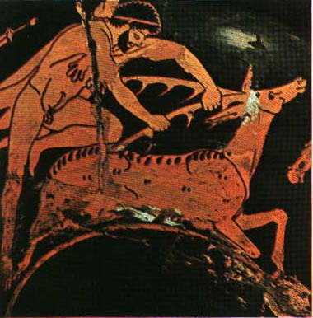

Οι **Στυμφαλίδες όρνιθες**, δηλαδή τα «πουλιά της Στυμφαλίας», ήταν ανθρωποφάγα πουλιά με χάλκινα ράμφη, νύχια και φτερά, των οποίων η εξόντωση ήταν ο έκτος [άθλος του Ηρακλή](https://el.wikipedia.org/wiki/%CE%86%CE%B8%CE%BB%CE%BF%CE%B9_%CF%84%CE%BF%CF%85_%CE%97%CF%81%CE%B1%CE%BA%CE%BB%CE%AE).

Οι Στυμφαλίδες όρνιθες διώχθηκαν από τους λύκους διά μιας χαράδρας κοντά στον Ορχομενό της Αρκαδίας και είχαν καταφύγει στη λίμνη [Στυμφαλία](https://el.wikipedia.org/wiki/%CE%A3%CF%84%CF%85%CE%BC%CF%86%CE%B1%CE%BB%CE%AF%CE%B1) της ορεινής [Κορινθίας](https://el.wikipedia.org/wiki/%CE%9A%CE%BF%CF%81%CE%B9%CE%BD%CE%B8%CE%AF%CE%B1), συνιστώντας απειλή για τους ανθρώπους, τα κοπάδια και τις σοδειές. Ο Ηρακλής δεν γνώριζε πώς να τις κάνει να βγουν από την πυκνή βλάστηση της λίμνης, αλλά η θεά [Αθηνά](https://el.wikipedia.org/wiki/%CE%91%CE%B8%CE%B7%CE%BD%CE%AC) του έδωσε [κρόταλα](https://el.wikipedia.org/w/index.php?title=%CE%9A%CF%81%CF%8C%CF%84%CE%B1%CE%BB%CE%B1&action=edit&redlink=1) από χαλκό σφυρηλατημένα στο εργαστήρι του [Ηφαίστου](https://el.wikipedia.org/wiki/%CE%89%CF%86%CE%B1%CE%B9%CF%83%CF%84%CE%BF%CF%82), τα οποία κροτάλισε ο ήρωας από ένα ύψωμα δίπλα στη λίμνη. Με τον τρόπο αυτό τα πουλιά ξεσηκώθηκαν τρομαγμένα και ο Ηρακλής εξολόθρευσε κάποια ενώ τα υπόλοιπα κατέφυγαν στο νησί του Άρεως όπου αντιμετωπίστηκαν αργότερα από τους Αργοναύτες κατά την διέλευσή τους με προορισμό την Κολχίδα.https

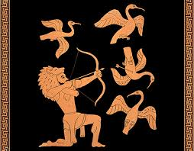

Ο Ερύμανθος είναι ένα βουνό που βρίσκεται στα σύνορα της Αρκαδίας και της Ηλείας. Στα μέρη εκείνα ζούσε ένα φοβερό αγριογούρουνο που ήταν γνωστό με το όνομα : "Ο κάπρος του Ερύμανθου". Ήταν πελώριο, με τρομερούς χαυλιόδοντες και κατέστρεφε τα σπαρτά των γεωργών. Πολλοί κυνηγοί προσπάθησαν να το σκοτώσουν μα δεν τα κατάφεραν. Αρκετοί μάλιστα από αυτούς βρήκαν τραγικό θάνατο από τα κοφτερά δόντια του κάπρου. Αυτόν τον κάπρο διάλεξε για τον τέταρτο άθλο του Ηρακλή ο Ευρυσθέας.

-Θέλω να μου φέρεις τον κάπρο του Ερύμανθου ζωντανό στην Τίρυνθα, του είπε. Μόνο έτσι θα πιστέψω ότι τον νίκησες.

Κι είχε το λόγο του που ζητούσε τον κάπρο ζωντανό ο Ευρυσθέας.

"Στον Ηρακλή είναι εύκολο να σκοτώσει τον κάπρο με τα βέλη ή με το ρόπαλό του, σκέφτηκε πονηρά. Για να τον πιάσει όμως ζωντανό, πρέπει να παλέψει μαζί του, οπότε ο κάπρος θα τον σκοτώσει οπωσδήποτε."

Έτσι, ξεκίνησε ο Ηρακλής για τον τέταρτο άθλο του. Άφησε την Τίρυνθα και χρειάστηκε να ταξιδέψει πολλές μέρες ώσπου να φτάσει τον Ερύμανθο. Σ' ένα από τα πυκνά δάση του βουνού κατοικούσαν μερικοί κένταυροι. Οι κένταυροι ήταν από την μέση κι απάνω άνθρωποι κι από τη μέση και κάτω άλογα.

Ο Ευρυσθέας ήξερε ότι σ' εκείνη την περιοχή που βρισκόταν ο κάπρος, ζούσαν οι κένταυροι. Ήξερε ακόμα ότι οι κένταυροι μισούσαν τους ανθρώπους.

"Είναι αδύνατο να μου φέρει ζωντανό τον κάπρο-σκέφτηκε με πονηριά ο βασιλιάς της Τίρυνθας-γιατί ίσως δεν προλάβει να τον βρει. Θα συναντήσει στο δρόμο του τους φοβερούς κενταύρους και δεν θα καταφέρει να βγει ζωντανός από τα χέρια του. Θα τον σκοτώσουν οπωσδήποτε ,έτσι όπως έχουν σκοτώσει τόσους και τόσους που ξεγελάστηκαν και μπήκαν στην περιοχή τους.

Όμως, κι εδώ έπεσε έξω ο Ευρυσθέας. Γιατί ένας κένταυρος, που ονομαζόταν Φόλος, δέχτηκε με χαρά να φιλοξενήσει τον Ηρακλή στη σπηλιά του. Στη θράκα μιας φωτιάς έψησε κρέας για τον ξένο του, ενώ εκείνος το έτρωγε ωμό. Στο βάθος της σπηλιάς υπήρχε μια στάμνα με μυρωδάτο κρασί. Άνοιξαν τη στάμνα και άρχισαν να πίνουν. Άλλα ήταν τόσο δυνατή η μυρωδιά του κρασιού, που οι άλλοι κένταυροι την πήραν είδηση κι έτρεξαν να πιουν κι εκείνοι. Κι επειδή το κρασί δεν ήταν αρκετό, οι κένταυροι πάνω στο θυμό τους αποφάσισαν να σκοτώσουν το Φόλο και τον Ηρακλή. Άρχισε τότε μια άγρια μάχη ανάμεσά τους. Ο Ηρακλής κατάφερε να συντρίψει τους κενταύρους, αλλά στη μάχη σκότωσε κατά λάθος με ένα δηλητηριασμένο, από το αίμα της Ύδρας, βέλος του τον φίλο του Φόλο.

Με το ξημέρωμα της άλλης μέρας ο Ηρακλής, αφού έθαψε το Φόλο, ξεκίνησε να βρει το επικίνδυνο κάπρο.

Χρειάστηκε να ψάξει αρκετές ώρες. Σε μια χιονισμένη πλαγιά κατάφερε να βρει τα ίχνη του αγριόχοιρου. Τ' ακολούθησε και σε λίγο βρέθηκε μπροστά του. Ο κάπρος του Ερύμανθου, όταν είδε τον Ηρακλή, έτρεξε να ξεφύγει. Αλλά ο ήρωάς μας, που κρατούσε ένα σχοινί, το πέταξε με τέχνη και η θηλιά του γράπωσε τον κάπρο στο κεφάλι. Η θηλιά σφίχτηκε γύρω από το λαιμό του και τον κράτησε ακίνητο. Έτσι ο Ηρακλής, αφού έδεσε και τα πόδια του κάπρου, τον φόρτωσε στην πλάτη του και ξεκίνησε για την Τίρυνθα. Όταν τον είδε ο Ευρυσθέας λίγες μέρες αργότερα να φτάνει στο παλάτι με τον κάπρο στον ώμο του δεν πίστευε στα μάτια του. Ακόμα μια φορά ο Ηρακλής είχε ξεφύγει από τον κίνδυνο. Ακόμα μια φορά τον είχε βοηθήσει η τύχη του.

Αυτήν την περίοδο, λέγεται ότι ο Ηρακλής πήρε μέρος στην Αργοναυτική εκστρατεία, στην οποία είχαν συμμετάσχει οι περισσότεροι ήρωες της εποχής, με επικεφαλής τον Ιάσονα. Επειδή όμως το θεϊκό βάρος του Ηρακλή καθυστερούσε την πλεύση της Αργώς, οι σύντροφοί του τον εγκατέλειψαν στη Μικρά Ασία. Ένας άλλος μύθος λέει ότι στα παράλια της Μυσίας ο Ύλας, ένας φίλος του Ηρακλή, βγήκε να βρει νερό. Συνάντησε μια πηγή, αλλά εκεί παρασύρθηκε από τις νύμφες του νερού στο βάθος της πηγής. Ο Ηρακλής ήταν απαρηγόρητος και άρχισε να ψάχνει παντού να τον βρει. Άδικα όμως. Οι Αργοναύτες αναγκάστηκαν να εγκαταλείψουν τον ήρωα και να συνεχίσουν χωρίς αυτόν το ταξίδι τους.

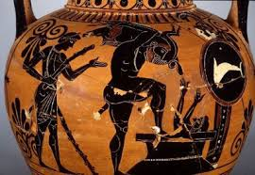

Σε έναν από τους άθλους του πριν Ηρωποιηθεί έπρεπε να καθαρίσει τους Στάβλους του Αυγεία.  
Η Κόπρος του Αυγεία ήταν η κοπριά που είχε συγκεντρωθεί στους τεράστιους στάβλους του βασιλιά της Ήλιδος Αυγεία με τα 3.000 βόδια, οι οποίοι δεν είχαν καθαρισθεί επί πολλά χρόνια. Το καθάρισμα αυτών των στάβλων από όλη την κοπριά μέσα σε μία μόνο ημέρα ήταν ο πέμπτος άθλος του Ηρακλή.  
Σύμφωνα με τον Μύθο ο Ευρυσθέας ανέθεσε στον Ηρακλή να πάει στο Βασίλειο του Αυγεία και να καθαρίσει τους Στάβλους του από τα κόπρανα των ζώων που είχαν συσσωρευθεί εκεί και που για πολλά χρόνια δεν μπορούσε να καθαρίσει κανένας, με αποτέλεσμα να πέσει λοιμός στην πόλη.  
Ο Ηρακλής πήγε και καθάρισε τους Στάβλους μέσα σε μια ημέρα. Ο Ηρακλής γκρέμισε τους τοίχους των Στάβλων έσκαψε ένα βαθύ χαντάκι και αλλάζοντας την ροή των ποταμών Αλφειού και Πηνειού ώστε να περάσουν τα Νερά τους μέσα στα ακάθαρτα και μολυσμένα ερείπια.  
Έτσι καθάρισαν οι Στάβλοι του Αυγεία

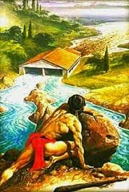

Επόμενος άθλος του Ηρακλή ήταν ο κρητικός ταύρος τον οποίο όπως διέταξε ο Ευρυσθέας έπρεπε να φέρει στις Μυκήνες ζωντανό.

Για την προέλευση του συγκεκριμένου ταύρου υπάρχουν δύο εκδοχές:

Ο βασιλέας Μίνως της Κρήτης είχε υποσχεθεί στον Ποσειδώνα να του θυσιάσει όποιο ζώο έβγαινε από την θάλασσα. Ο Ποσειδώνας τότε εμφάνισε τον εν λόγω ταύρο αλλά ο Μίνως γοητευμένος από την ομορφιά του ζώου προσπάθησε να ξεγελάσει τον Ποσειδών θυσιάζοντας έναν άλλο στην θέση του. Τότε ο Ποσειδώνας έξαλλος αφήνιασε τον ταύρο ο οποίος έκτοτε προξενούσε καταστροφές στο νησί της Κρήτης.

Σύμφωνα με άλλη εκδοχή (επικρατέστερη) ο Ποσειδών εξοργισμένος από την απάτη του Μίνωα προκάλεσε ερωτομανία στην σύζυγό του Πασιφάη, η οποία ερωτεύθηκε τον ταύρο και από την ένωσή τους προήλθε ο Μινώταυρος.

Όταν έφθασε ο Ηρακλής στην Κρήτη βρήκε τον ταύρο και αφού πάλεψε μαζί του τον εξουδετέρωσε και κατόπιν δεμένο – τυλιγμένο σε δίχτυ τον μετέφερε στις Μυκήνες όπου τον παρέδωσε στον Ευρυσθέα, ο οποίος φοβισμένος από την παρουσία του ζώου το ελευθέρωσε. Ο ταύρος διέσχισε την Πελοπόννησο και κατέληξε στον Μαραθώνα, όπου συνέχισε να προκαλεί καταστροφές, μέχρις ότου τον εξουδετερώσει ο Θησέας και τον θυσιάσει στον θεό Απόλλωνα

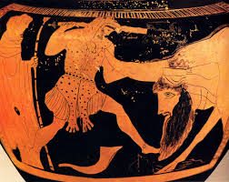

Η **πρώτη μεγάλη Πύλη άνοιξε διάπλατα και από μέσα ακούστηκε μια φωνή**: “Ηρακλή, γιέ μου, προχώρησε. Να περάσεις μέσα από την Πύλη και να προχωρήσεις στο Δρόμο. Να εκτελέσεις τον άθλο σου και να γυρίσεις πίσω σε μένα και να μου αναφέρεις, τι έκανες”.

Με κραυγές θριάμβου ο Ηρακλής όρμησε, τρέχοντας ανάμεσα στις στήλες της Πύλης, γεμάτος πίστη και σιγουριά για τη δύναμή του. Έτσι, ξεκίνησε για τον πρώτο άθλο και η πρώτη μεγάλη πράξη υπηρεσίας άρχισε. Η ιστορία αυτή αποτελεί διδασκαλία για τους Υιούς των ανθρώπων, που είναι Yιοί του Θεού. Ο γιός του Άρη, ο φημισμένος Διομήδης, βασίλευε στη Χώρα πέρα από την Πύλη και εκεί έτρεφε άλογα και πολεμικές φοράδες, μέσα στους βάλτους της χώρας του. Άγρια ήταν αυτά τα άλογα και θηριώδεις οι φοράδες και όλοι οι άνθρωποι έτρεμαν στο άκουσμά τους, γιατί αφάνιζαν τη χώρα, προκαλώντας μεγάλες ζημιές και σκοτώνοντας όλους τους υιούς των ανθρώπων που βρίσκονταν στο πέρασμά τους, γιατί γεννούσαν όλο και πιο άγρια και μοχθηρά άλογα.

“Πιάσε αυτές τις φοράδες και σταμάτησε το κακό”, ήταν η εντολή που αντήχησε στα αυτιά του Ηρακλή. “Πήγαινε, λύτρωσε αυτή τη μακρινή χώρα και όσους ζουν σ’ αυτή.” “Άβδηρε, έλα και βοήθησέ με σ’ αυτό το έργο”, φώναξε ο Ηρακλής, καλώντας τον πολυαγαπημένο φίλο που πάντα τον ακολουθούσε όπου κι αν πήγαινε. Και ο Άβδηρος ήρθε και πήρε θέση δίπλα στο φίλο του και μαζί του ανέλαβε το έργο.

Καταστρώνοντας με προσοχή τα σχέδια τους και οι δύο ακολούθησαν τα άλογα, που περιφέρονταν στις κοιλάδες και τους βάλτους της περιοχής εκείνης. Τελικά, περιόρισε τις άγριες αυτές φοράδες σε ένα χώρο μέσα στον οποίο δεν μπορούσαν πια να κινηθούν και εκεί τις έπιασε και τις έδεσε. Με αλαλαγμούς χαράς πανηγύρισε την επιτυχία του. Τόσο μεγάλη ήταν η χαρά του για την αξιοσύνη που έδειξε, ώστε πίστεψε ότι ήταν κατώτερο από την αξία του να κρατήσει ο ίδιος τις φοράδες ή να τις οδηγήσει στο Δρόμο για το Διομήδη.

Φώναξε το φίλο του λέγοντάς του: “Άβδηρε, έλα και οδήγησε αυτά τα άλογα μέσα από την Πύλη”. Και έπειτα, κάνοντας μεταβολή, βάδισε περήφανα προς τα εμπρός. Αλλά ο Άβδηρος ήταν αδύναμος και φοβήθηκε το έργο. Δεν μπόρεσε να συγκρατήσει τις φοράδες ή να τις χαλιναγωγήσει ή να τις οδηγήσει μέσα από την Πύλη στα αχνάρια του φίλου του. Αυτές στράφηκαν πάνω του, τον ποδοπάτησαν και τον ξέσκισαν. Τον σκότωσαν και ξεχύθηκαν στους άγριους τόπους του Διομήδη. Σοφότερος, φοβισμένος, ταπεινωμένος και αποθαρρυμένος ο Ηρακλής ξαναγύρισε στο έργο του. Κυνήγησε πάλι τις φοράδες εδώ και εκεί, αφήνοντας το φίλο του νεκρό πάνω στο χώμα. Μόνος του ξανάπιασε τα άλογα και τα οδήγησε μέσα από την Πύλη, ο Άβδηρος όμως ήταν νεκρός.

Ο Δάσκαλος τον κοίταξε με προσοχή και έστειλε τα άλογα σε τόπο ειρήνης για να εξημερωθούν και να καταπονηθούν στο έργο τους. Ο λαός εκείνης της χώρας, απαλλαγμένος από το φόβο, καλωσόρισε τον ελευθερωτή, ζητωκραυγάζοντας τον Ηρακλή σαν Σωτήρα της χώρας. Ο Άβδηρος όμως ήταν νεκρός. Ο Δάσκαλος στράφηκε στον Ηρακλή και είπε: “Ο πρώτος άθλος τελείωσε. Το έργο περατώθηκε, αλλά έγινε με άσχημο τρόπο. Πάρε το αληθινό μάθημα από το έργο σου αυτό και έπειτα προχώρησε για μεγαλύτερη υπηρεσία προς τους συνανθρώπους σου. Πήγαινε στη χώρα που φρουρείται από τη δεύτερη Πύλη, για να βρεις και να πιάσεις τον ιερό Ταύρο μέσα στον Άγιο Τόπο”.

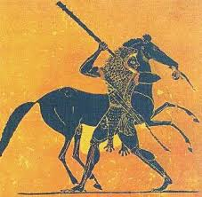

**Η ζώνη της Ιππολύτη**

Η Ιππολύτη, ή με βάση άλλη εκδοχή Μελανίππη, ήταν βασίλισσα των Αμαζόνων. Η ζώνη της είχε δοθεί ως δώρο από τον Άρη. Για τις Αμαζόνες η ζώνη αυτή αποτελούσε έμβλημα εξουσίας. Η Αδμήτη, κόρη του Ευρυσθέα, επιθυμούσε να αποκτήσει τη ζώνη αυτή, γι' αυτό και ο Ευρυσθέας ανέθεσε στον Ηρακλή να του τη φέρει. Ο Ηρακλής συνοδεύτηκε στην αποστολή του αυτή από αρκετούς συντρόφους του, όπως τον Θησέα, τον Πηλέα και τον Τελαμώνα. Στο ταξίδι τους έως τον Εύξεινο Πόντο αντιμετώπισαν όπως ήταν αναμενόμενο κάποιες περιπέτειες. Στην Πάρο οι άγριες διαθέσεις των κατοίκων του νησιού τους εξώθησαν να σκοτώσουν δύο συντρόφους του Ηρακλή. Ο ήρωας τότε εξοργισμένος σκότωσε τα τέσσερα παιδιά του Μίνωα που κατοικούσαν στο νησί και πολιόρκησε τους κατοίκους του νησιού μέσα στα τείχη της πόλης. Εκείνοι, μη αντέχοντας την πολιορκία, αναγκάστηκαν να συνθηκολογήσουν με τον Ηρακλή και να αντικαταστήσουν τους δύο νεκρούς συντρόφους του με τον Σθένελο και τον Αλκαίο, εγγονούς του Μίνωα. Στη Μυσία, ο βασιλιάς της Λύκος βρισκόταν σε πόλεμο με μια γειτονική φυλή. Ο Ηρακλής τον βοήθησε να νικήσει τους εχθρούς του και εκείνος για να τον τιμήσει ονόμασε τη χώρα που κατέκτησε Ηράκλεια.

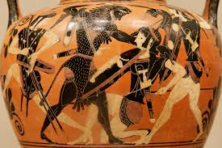

**Τα βόδια το Γηρυόνη**

Ο Γηρυόνης είχε ένα ξακουστό κοπάδι από κόκκινα βόδια, μεγάλα και παχιά, που όμοιά τους δεν υπήρχαν πουθενά στον κόσμο. Το κοπάδι του, εκτός από τον ίδιο το φύλαγαν ο πιστός βοσκός του Ευρυτίωνας, που ήταν σωστός γίγαντας και ένας τρομερός σκύλος, με δυο κεφάλια, που τον έλεγαν Όρθο. Ο Ηρακλής, λοιπόν, ύστερα από προσταγή του Ευρυσθέα, έπρεπε να πάει στη χώρα του Γηρυόνη και να τα φέρει στην Τίρυνθα. Για να φτάσει ως τη χώρα του Γηρυόνη ο Ηρακλής, πέρασε από πολλές χώρες και το ταξίδι του κράτησε πολλούς μήνες. Καθώς περνούσε από τη Λιβύη, γνώρισε το βασιλιά εκείνης της περιοχής που ονομαζόταν Ανταίος. Ήταν ένας αγριάνθρωπος και τρομερά δυνατός, που λεγόταν ότι ήταν γιος της Γης. Καλούσε τους ξένους να παλέψουν μαζί του και τους σκότωνε.

Κάλεσε και τον Ηρακλή. Η πάλη τους ήταν άγρια και κράτησε πολλές ώρες γιατί είχαν την ίδια δύναμη και οι δυο. Και μπορεί να νικούσε στο τέλος ο Ανταίος αν ο Ηρακλής δεν έπαιρνε είδηση ότι ο αντίπαλός του, όταν τον σήκωνε ψηλά, έχανε τη δύναμή του. Δηλαδή αντλούσε δύναμη από τη μητέρα του, τη Γη. Έτσι τον κράτησε αρκετή ώρα πάνω από τη γη και κατάφερε να τον νικήσει και να τον σκοτώσει.

Όταν ύστερα από πολύ καιρό έφτασε στη χώρα του Γηρυόνη και πλησίασε το ξακουστό κοπάδι του, του επιτέθηκε πρώτος ο Όρθος. Με το χοντρό του ρόπαλο ο Ηρακλής τον αντιμετώπισε και κατάφερε να τον σκοτώσει. Εκείνη τη στιγμή τον πήρε είδηση ο βοσκός του κοπαδιού, ο Ευρυτίωνας. Έτρεξε να σκοτώσει τον ξένο αλλά το ρόπαλο του Ηρακλή θαυματούργησε και πάλι. Μ' ένα δυνατό χτύπημα ξάπλωσε τον πελώριο Ευρυτίωνα νεκρό καταγής.

Και να που , από μια σπηλιά, ξεπρόβαλε το τρομερό τέρας, ο Γηρυόνης. Αν τον πλησίαζε, θα ήταν δύσκολο στον Ηρακλή να τον αντιμετωπίσει. Γιατί αν προλάβαινε να σκοτώσει το ένα κορμί του Γηρυόνη, θα τον σκότωναν τα άλλα δύο....Έτσι χρησιμοποίησε το τόξο του με τα δηλητηριασμένα βέλη και κατάφερε να σκοτώσει και τα τρία κορμιά του αντιπάλου του πριν προλάβει να τον πλησιάσει. Τότε έστησε και δύο στήλες σημεία της πορείας του , τη μία στην Ευρώπη και την άλλη στην Λιβύη, τις λεγόμενες Ηράκλειες στήλες.

Όταν επέστρεφε, σταμάτησε για λίγο στη Σικελία. Εκεί πάλεψε με τον Έρυκα, γιο του Ποσειδώνα, και τον σκότωσε, γιατί του έκλεψε έναν ταύρο. Ύστερα από πολλές περιπέτειες κατάφερε να φέρει το κοπάδι του Γηρυόνη στην Τίρυνθα Αλλά τα βάσανά του δεν πήραν τέλος.

-Πρέπει να κάνεις ακόμα δύο κατορθώματα, του είπε ο Ευρυσθέας. Τη Λερναία Ύδρα τη σκότωσες με τη βοήθεια του Ιόλαου και για τους στάβλους του Αυγεία πληρώθηκες. Έτσι, σβήνω αυτούς τους δυο άθλους και πρέπει να τους αντικαταστήσεις με δύο άλλους

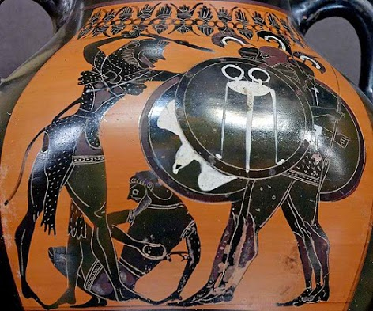

**Τα μήλα των Εσπερίδων**

Τα μήλα των Εσπερίδων ήταν σύμφωνα με την ελληνική μυθολογία, οι χρυσοί καρποί των δέντρων που βρίσκονταν στον κήπο των Εσπερίδων. Είναι κυρίως γνωστά μέσω του μύθου του Ηρακλή, καθώς η απόκτησή τους αποτέλεσε το αντικείμενο του ενδέκατου άθλου του. Σύμφωνα με το Φερεκύδη, οι μηλιές που παρήγαγαν τους καρπούς αυτούς είχαν δοθεί από τη Γη στον Δία και την Ήρα σαν γαμήλιο δώρο. Η Ήρα φύτεψε τα δέντρα στον κήπο των θεών, ο οποίος βρισκόταν στη χώρα του Άτλαντα. Ο Άτλαντας βρισκόταν έξω από τον κήπο και σήκωνε στους ώμους του τον ουρανό, τιμωρία που του είχε επιβληθεί από το Δία. Οι κόρες του Άτλαντα έκλεβαν όμως τα μήλα, γι´ αυτό και η Ήρα ανέθεσε τη φύλαξή τους στις νύμφες Εσπερίδες και στο Λάδωνα, δράκοντα με εκατό κεφάλια και γιο του Τυφώνα και της Έχιδνας.

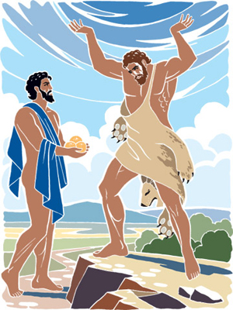

**Ο Κέρβερος**

“Αν μπορέσεις να τον νικήσεις με γυμνά χέρια, ένα κατόρθωμα που κανένας δεν έκανε ως τώρα, θα μπορέσεις ν’ απελευθερώσεις τον Προμηθέα, που υποφέρει.” Ικανοποιημένος απ’ αυτή την απάντηση, ο Ηρακλής προχώρησε.

Αμέσως είδε τον τρικέφαλο σκύλο και άκουσε το διαπεραστικό του γαύγισμα. Ο σκύλος ουρλιάζοντας, πήδηξε πάνω του. Ο Ηρακλής αρπάζοντας τον πρώτο λαιμό του Κέρβερου, τον κράτησε με τη σαν μέγγενη λαβή του. Το τέρας ωθούμενο από μια άγρια λύσσα, κτυπιόταν δεξιά και αριστερά. Επιτέλους η δύναμή του κόπασε και ο Ηρακλής κυριάρχησε. Αφού έγινε αυτό, ο Ηρακλής προχώρησε και βρήκε τον Προμηθέα, που ήταν πάνω σε μια πέτρινη πλάκα, αγωνιώντας από πόνο. Γρήγορα ο Ηρακλής έσπασε τις αλυσίδες και τον ελευθέρωσε από τα δεινά του. Ανιχνεύοντας τα βήματά του ο Ηρακλής γύρισε πίσω όπως είχε έρθει. Όταν άλλη μια φορά έφτασε στον κόσμο των ζωντανών πραγμάτων, βρήκε εκεί τον Δάσκαλό του. “Τώρα το Φως λάμπει μέσα στον κόσμο του σκότους”, είπε ο Δάσκαλος. “Ο άθλος πραγματοποιήθηκε. Αναπαύσου τώρα, Υιέ μου.”

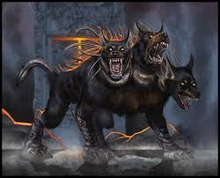

ΔΙΚΤΥΟΓΡΑΦΙΑ

<https://difernews.gr/iraklis-gnostoi-kai-kyrios-agnostoi-athloi-pou-den-mathame-pote/>

<https://el.wikipedia.org/wiki/%CE%9B%CE%B5%CF%81%CE%BD%CE%B1%CE%AF%CE%B1_%CE%8E%CE%B4%CF%81%CE%B1>

<https://el.wikipedia.org/wiki/%CE%9C%CE%AE%CE%BB%CE%B1_%CF%84%CF%89%CE%BD_%CE%95%CF%83%CF%80%CE%B5%CF%81%CE%AF%CE%B4%CF%89%CE%BD>

https://sites.google.com/site/hellasmythology/heroes/hercules/girioni

://www.pronews.gr/istoria/730441_oi-athloi-toy-irakli-kai-pragmatiko-toys-noima

<https://el.wikipedia.org/wiki/%CE%96%CF%8E%CE%BD%CE%B7_%CF%84%CE%B7%CF%82_%CE%99%CF%80%CF%80%CE%BF%CE%BB%CF%8D%CF%84%CE%B7%CF%82>

<http://solar-action.org/%CE%BF-%CF%80%CF%81%CF%8E%CF%84%CE%BF%CF%82-%CE%AC%CE%B8%CE%BB%CE%BF%CF%82-%CF%84%CE%BF%CF%85-%CE%B7%CF%81%CE%B1%CE%BA%CE%BB%CE%AE-%CF%84%CE%B1-%CE%AC%CE%BB%CE%BF%CE%B3%CE%B1-%CF%84%CE%BF%CF%85/>

.https://chilonas.com/2013/03/17/httpwp-mep1op6y-pz/

<https://el.wikipedia.org/wiki/%CE%9A%CF%8C%CF%80%CF%81%CE%BF%CF%82_%CF%84%CE%BF%CF%85_%CE%91%CF%85%CE%B3%CE%B5%CE%AF%CE%B1>

https://sites.google.com/site/hellasmythology/heroes/hercules/kapros

://www.pronews.gr/istoria/730441_oi-athloi-toy-irakli-kai-pragmatiko-toys-noima

[mythologicon.blogspot.com](https://www.google.com/url?q=https%3A%2F%2Fmythologicon.blogspot.com%2F2018%2F12%2Fheraclesathloi.html&sa=D&sntz=1&usg=AFQjCNFG2B33qCW87KYSG_RbvMH3XIjM5Q)